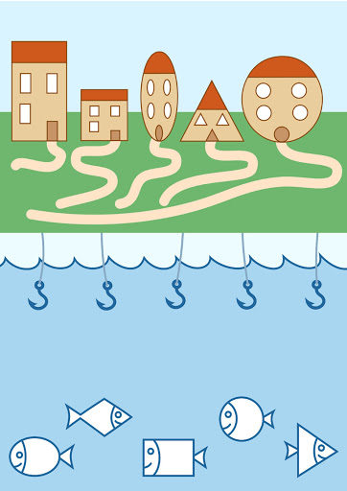

**Соедини каждую рыбку с подходящим крючком**